DISPERSÃO DE DIÓXIDO DE TITÂNIO EM FORMULAÇÕES DE TINTAS

G. S. SPIRLANDELLI¹, J. R. D. FINZER², D. M. FERNANDES³

^{1,2,3} Universidade de Uberaba, Departamento de Engenharia Química

RESUMO – O processo de dispersão das partículas consiste em atuar sobre a junção das matérias-primas por forças eletrostáticas. Na homogeneização utilizam-se dispersantes. Este trabalho tem por objetivo verificar a influência de três formulações com diferentes quantidades de dispersante a base de poliacrilato de sódio (AQ 9921)® em emulsão aquosa com cargas e pigmento dióxido de titânio. Relaciona-se a qualidade das formulações com a viscosidade, tempo de homogeneização e poder de recobrimento. Foram realizadas três formulações com 1%, 0,1% e sem dispersante, usando dispersor de bancada do tipo Cowles. Após o tempo de cura, realizou-se análises de pH, consistência, massa específica, poder de cobertura, brilho, aderência, conteúdo de sólidos em porcentagem mássica e viscosidade. O teste que apresentou melhores resultados foi com 0,1% de dispersante, sendo o tempo de dispersão de 40 minutos, viscosidade em copo Ford nº4 de 83 segundos e quantidade de sólidos em suspensão de 46,8%.

1. INTRODUÇÃO
As tintas são combinações de elementos sólidos, voláteis e aditivos, responsáveis por oferecer ao substrato resistência a intempéries, proteção e estética. As tintas imobiliárias podem ser subdivididas em produtos aquosos, também conhecidos como látex e produtos base-solvente orgânicos (Cunha, 2011).
As matérias-primas básicas que constituem os materiais de recobrimento são as resinas, pigmentos, solventes e aditivos, e estes, em proporções adequadas oferecem características únicas ao produto. O processo de fabricação consiste em pré-mistura, dispersão, completagem, filtração e envase, e cada uma destas etapas é de suma importância para a qualidade final da tinta (Polito, 2006).
O processo de dispersão de cargas e pigmentos ajuda na homogeneização das partículas através de processos químicos (dispersantes) e físicos (mistura, agitação e forças eletrostáticas), a fim de tornar as partículas aderentes e distribuí-las por igual no processo, em junção com as matérias-primas líquidas (Cunha, 2011).
A utilização de dispersantes colabora para diminuir o tempo de agitação, economizando energia, com melhor aproveitamento da matéria-prima e avanço na produção, obtendo melhor rentabilidade e qualidade final do produto (Donadio e Abrafati, 2011).
O processo de dispersão é uma das fases mais importantes da produção de tintas, interferindo na aglomeração de cargas e pigmentos. O estudo da quantidade de dispersante que se deve colocar em uma formulação para conseguir uma adequada eficiência da dispersão de partículas na solução é de suma importância para que o produto alcance as características padronizadas para liberação de lotes e para que não haja perda de matéria-prima e gastos desnecessários na produção de materiais de recobrimento.
Objetiva-se neste trabalho verificar a influência de parâmetros químicos em três formulações com diferentes quantidades de dispersante acrílico associado em emulsão aquosa através da relação entre viscosidade e dispersão de cargas e do pigmento dióxido de titânio.
2. TINTAS IMOBILIÁRIAS
No Brasil, as tintas surgiram na década de 80 e eram utilizadas por vários segmentos industriais. Ao longo dos anos, foram definidas formas de reduzir impactos ambientais e riscos à saúde humana e, hoje, as tintas representam papel indispensável no mundo (Cunha, 2011).
A formulação de tintas consiste em desenvolver uma junção de constituintes em proporções adequadas a fim de se obter um material de recobrimento com característica desejada. Alguns fatores precisam ser observados ao se formular uma tinta, como o brilho que se deseja adquirir, permeabilidade, dureza, abrasão e cor (Mattoso, 1996).
O dióxido de titânio – TiO₂, componente importante na formulação de tintas, é um pigmento inorgânico e é conhecido como pigmento branco. É um dos pigmentos revolucionários, pelo fato de revelar inércia química e um elevado poder de cobertura no substrato, além de possuir uma ampla faixa de aplicação. Contudo, é uma das matérias-primas mais onerosas, sendo importante limitar sua proporção em formulações (Basf, 1987).
O processo produtivo das tintas e revestimentos é realizado através das operações unitárias - mistura e agitação - com a finalidade de obter produtos uniformes e dispersar os pigmentos e as cargas presentes no meio (Mattoso, 1996).
3. MATERIAL E MÉTODOS
O desenvolvimento deste trabalho ocorreu no período de Setembro e Outubro de 2015 no laboratório de qualidade da indústria Atma tintas e revestimentos em Uberaba - MG. Para o estudo utilizou-se como base uma tinta acrílica fosca da linha standard, formulada em três diferentes modos:
- Com 1% de dispersante 49% de água (A1);
- Com 0,1% de dispersante 49,9% de água (A2);
- Sem dispersante e 50% de água (A3).
Todas as formulações seguiram a estrutura representada na Tabela 1.
Tabela 1 - Composição da tinta acrílica fosca standard base A
Quantidade | Item
Estabelecido (A1, A2, A3) | Água
8% | Dióxido de titânio
2% | Extensor
18% | Carbonato de Cálcio
4% | Diamatolito
Estabelecido (A1, A2, A3) | Dispersante
0,2% | Carboximetilcelulose de sódio
0,9% | Solvente
0,9% | Solvente tipo 2
0,1% | Polimetafosfato de sódio
0,1% | Fixador de cor
13% | Resinas
0,8% | Aditivos
0,3% | Regulador de pH
0,2% | Antiespumantes
0,5% | Biocidas
1% | Espessantes
Total: 100%
Dispersante: poliacrilato de sódio (AQ 9921)®
As amostras foram preparadas em embalagens de 3,6 litros e as matérias-primas passaram por etapa de pré-mistura, dispersão, completagem, filtração e envase e foram processadas em misturadores Cowles com tempo de agitação determinado a partir da completa dispersão das partículas de matérias-primas no processo de produção. Os produtos foram submetidos a 24 horas de desaeração e em seguida realizou-se os testes a partir de corpos-de-prova.
Os testes realizados estão citados a seguir:
- pH, usando pHmetro digital de bancada, de marca Gehaka, modelo PG1800, calibrado com solução tampão de pH 4 e pH 7;
- Consistência, através de viscosímetro do tipo Krebs-Stormer (Escala medida em KU);
- Massa específica, ρ, usando picnômetro de alumínio de 100 mL, modelo TKB E, e balança analítica de precisão, marca MARTE, modelo AD2000;
- Poder de cobertura e brilho, realizados com a ajuda de um espectrofotômetro portátil, de marca BYK-Gardner, vidro e extensor metálico com diversas aberturas arredondadas;
- Aderência, determinado por força mecânica sob uma película de tinta em papel zebrado;
- Quantidade de sólidos em porcentagem mássica não volátil da tinta através da equação
(1), depois da secagem de 100g da tinta em estufa a 100ºC por 1 hora;

(1)

- Viscosidade, em viscosímetro Copo Ford N° 4.

4. RESULTADOS E DISCUSSÃO
Conforme já descrito anteriormente, foram realizadas três amostras com diferentes quantidades de dispersantes acrílicos. Estes foram analisados e apresentaram os resultados descritos na Tabela 3.
Para tintas acrílicas, a consistência deve ser entre 82 a 90 KU. A variação da viscosidade se deve pela junção de espessantes de baixa e média capacidade, permitindo que as resinas, cargas e aditivos consigam interferir na viscosidade final do produto.
Verifica-se que a única amostra que está dentro dos padrões necessários é a A2, com 86 KU. A amostra A1, teve uma viscosidade menor, o que pode ser explicado pela alta dispersão das partículas, permitindo que houvesse grande poder de absorção de água e afastamento das moléculas. Já a amostra A3, apresentou 99 KU, um índice alto para tintas acrílicas foscas standard.
Tabela 3 – Resultados das análises realizadas nos testes A1, A2 e A3
 | A1 | A2 | A3
pH | 8,2 | 8,1 | 8,1
Consistência (KU) | 43 | 86 | 99
Massa específica (g/cm³) | 1,34 | 1,36 | 1,36
Poder de cobertura (%) | 52,25 | 89,18 | 90,87
Brilho  (Unidades de brilho UB) | 19,7 | 12,3 | 10,6
Aderência (ciclos) | 26 | 102 | 110
Tempo de agitação  (minutos) | 38 | 40 | 90
Sólidos em porcentagem mássica (%) | 42,1 | 46,8 | 68,2
Viscosidade (segundos) | 34 | 83 | 160

Os fatores que afetam o poder de cobertura das tintas e revestimentos é um conjunto de variáveis que determinam a eficiência e qualidade dos produtos. Quanto maior a quantidade de dispersantes em uma formulação, menor o tamanho das partículas de cargas e pigmentos que a mesma apresenta, influenciando a capacidade de dispersão de luz.
Quanto menor a partícula, menor sua capacidade de dispersão de luz. O teste que usou menor quantidade de dispersante obteve uma alta porcentagem de poder de cobertura, contudo houve aglomerados e as cargas não dispersaram no meio. A amostra com maior quantidade de dispersante teve um índice de refração e reflexão menor, apresentando baixa opacidade e poder de cobertura.
O alto poder de cobertura do filme de tinta A3 relaciona-se com a espontaneidade dos flóculos que possuem um efeito óptico de aumentar o tamanho médio da partícula, diminuindo a eficiência de dispersão, mas auxiliando no aumento do poder de cobertura do substrato. O poder de cobertura de tintas acrílicas standard situa-se entre 85-89%.
Já brilho é inversamente proporcional à cobertura do material. Tintas foscas possuem brilho abaixo de 20 UB. Todas as amostras apresentaram característica fosca.
A capacidade de aderência ao substrato de um filme de tinta pode ter algumas influências, como: quantidade de resíduo sólido, variação do pH, aspecto do filme e tamanho das partículas.
A dispersão das tintas e revestimentos é de suma importância para definir se houve aglomerados de pequenos grumos ou ar excessivo no processo.
Se o teor de sólidos for abaixo do esperado, pode indicar uma polimerização deficiente. O pH é importante para a estabilidade do produto e o tamanho das partículas indica se houve dispersão das partículas de modo eficiente.
A aderência deve ser superior a 40 ciclos, estando apenas as amostras A2 e A3 dentro dos parâmetros estabelecidos. O teste A1, teve baixa quantidade de ciclos, o que se deve a falta de aderência, alta tensão superficial e baixa estabilidade das partículas.
O teor de sólidos em dispersões aquosas varia de 40-60%. A amostra A3, se diferencia deste valor, apresentando 68,2% de sólidos em sua formulação. Isto pode ser entendido pela junção de aglomerados e falta de dispersão de cargas e pigmentos, ocorrendo sedimentação e/ou floculação, ocasionando um índice de teor de sólidos mais elevados provavelmente por encapsulamento de líquido.
Em relação a viscosidade, é possível observar na Figura 1 que uma viscosidade muito alta (0% de dispersante) pode provocar problemas na aplicação do material, não sendo possível a homogeneização completa das matérias-primas, gerando alto tempo de secagem, deformação da película e pontos de aglomerados na superfície. Já em viscosidade baixa (1% de dispersante), o produto escoa rapidamente, não formando camada homogênea e apresentando problemas de aplicação, respingamento, falta de cobertura e durabilidade.
A viscosidade influencia também no processo de transporte e armazenamento do produto, podendo haver decantação e floculação de cargas, pigmentos e moléculas mais pesadas presentes no material de recobrimento.
A dispersão das partículas nas formulações A1, A2 e A3 contendo diferentes quantidades de dispersante acrílico apresentaram aderências diferentes, cujos resultados podem ser vistos na Figura 2.
A quantidade de dispersante correta na formulação é necessária para obter parâmetros reológicos essenciais para a liberação dos lotes de tintas. O papel fundamental dos dispersantes contempla a reologia das tintas, melhorando a dispersão e aperfeiçoando a produção, obtendo maior produtividade e diminuindo o tempo de agitação do material.

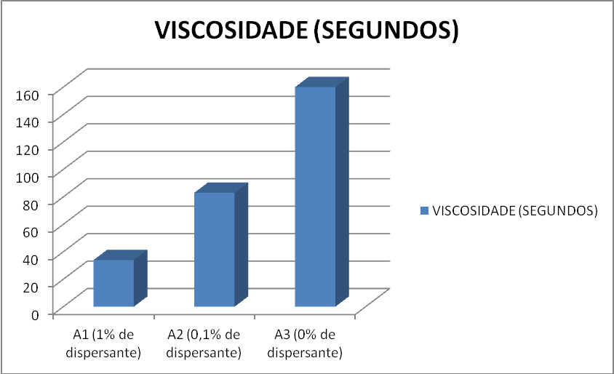
Figura 1 - Comparação da viscosidade dos testes A1, A2 e A3.
Os dispersantes acrílicos conferem viscosidades baixas e ótima estabilidade, possuindo excelente relação entre cargas e pigmentos e mantém a viscosidade em retenção. O tempo de agitação é inversamente proporcional ao aumento da dispersão das partículas e consequentemente é diretamente proporcional ao aumento da viscosidade.
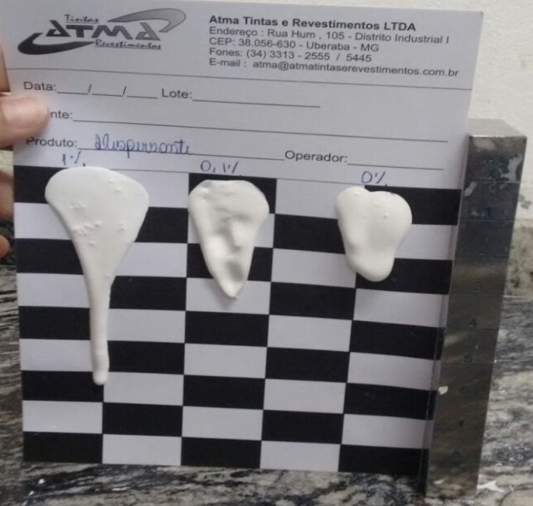
Figura 3 - Representação da tinta látex das formulações (a)A1, (b)A2 e (c)A3 em papel zebrado da empresa Atma tintas e revestimentos.

5. CONCLUSÃO
Verificou-se que as formulações devem seguir um padrão de 0,1% de dispersante, para que haja um maior controle do processo, evitando perda de tempo e desperdício de matéria-prima. A determinação da viscosidade dos materiais de recobrimento é uma ferramenta de controle de produção de suma importância em indústrias de tintas, revestimentos e vernizes, visando reduzir problemas durante o processo e na aplicação do material de recobrimento, oferecendo um produto de qualidade e dentro dos padrões definidos para cada tipo de produto. Neste estudo a melhor viscosidade das tintas foi do experimento A2, com viscosidade quantificada em 83 segundos (viscosímetro Copo Ford).
No controle de qualidade, a floculação e sedimentação de matérias-primas é um dos principais problemas da falta de dispersão de cargas e pigmentos, pois as diversas forças que atuam entre as partículas influenciam em todos os aspectos do filme de tinta, resultando em uma tinta de má qualidade e não resistente a fatores naturais. Neste estudo a menor floculação-sedimentação ocorreu com a amostra A2, sendo que na amostra A3, houve grande quantidade de floculados, pela difícil dispersão das partículas e grande formação de aglomerados.
A dispersão em A1, por ter baixa força de aderência e as moléculas estarem muito dispersas no meio, apresenta um maior escoamento e uma baixa viscosidade. A amostra A1 é insuficiente no processo, pois há maior gasto de energia, maior tempo de agitação, mais custo com matéria-prima e menor aderência ao substrato. Já no caso do teste A2, há força de aderência adequada e moléculas dispersas no meio. É o melhor caso, pois não há viscosidade elevada e nem insuficiente no processo, havendo boa opacidade, apresentando aspecto fosco e eficiência na aderência para/com o substrato.
O resultado do teste A3, mostrou que não houve quantidade ótima de dispersão das partículas, formando aglomerados e floculações no processo, interferindo no tempo de agitação, velocidade de rotação, viscosidade do produto e apresentou grande quantidade de sólidos em porcentagem mássica, provavelmente devido a encapsulamento de líquido, não sendo favorável para fabricação.
6. REFERÊNCIAS
BASF, Literatura: Pigmentos BASF- Edição 1987.
CUNHA, A. O. O estudo da tinta/textura como revestimento externo em substrato de argamassa. 2011. 129f. Monografia (Monografia do Curso de Especialização em Construção Civil), Escola de Engenharia, Universidade Federal de Minas Gerais, Belo Horizonte.
DONADIO, P. A., ABRAFATI. Manual básico sobre tintas. 2011.
MATTOSO, L. H. C. - Química Nova. p. 388 (1996).
POLITO, G. Principais sistemas de pinturas e suas patologias. 2006. 66f. Apostila do Departamento de Engenharia de Materiais e Construção. Escola de Engenharia, Universidade Federal de Minas Gerais. Belo Horizonte.

